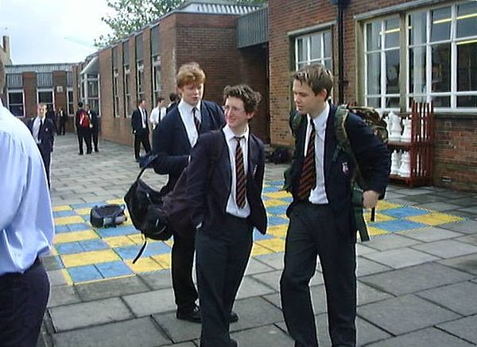
Zur Schule nur in Uniform

In den vier Landesteilen Großbritanniens, England, Schottland, Wales und Nordirland, gibt es jeweils eigene Schulsysteme, die sich leicht voneinander unterscheiden.
Die Kinder werden mit vier bis fünf Jahren eingeschult. Vorher besuchen viele Kinder einen Kindergarten. In Deutschland kommen die Kinder mit 6 Jahren in die Schule, davor waren sie in der Krippe und im Kindergarten. Kinder können übrigens auch zu Hause von ihren Eltern unterrichtet werden. Die meisten Kinder aber gehen zunächst in die Primary School. Die ist wie unsere Grundschule. Sie geht bis zur 6. Klasse. Mit elf Jahren geht es in die nächste Schulform. Die Deutschen beenden die Grundschule, wenn sie 10 Jahre alt sind.
Für die meisten Schüler (85 Prozent) ist das eine Gesamtschule (Comprehensive School). Aber es gibt auch andere weiterführende Schulen (Secondary School). Die Grammar School ist mit dem deutschen Gymnasium vergleichbar, führt also direkt zum Abitur. Es gibt auch Privatschulen. Wer sie besuchen möchte, muss Schulgeld bezahlen. In England besuchen etwa 7 Prozent der Schüler eine Privatschule, in Schottland 4 Prozent. Wer das Abitur (A-Levels in Großbrittanien) machen will, besucht in jedem Fall die Sixth Form, die Oberstufe. Ohne diesen Abschluss kann man nicht studieren.
Noten heißen im Englischen Grades. Die beste Note ist ein A, dann geht es weiter mit B, C, D und E. Die schlechteste Note ist ein U (für unclassified). In Deutschland bekommen die Kinder eine 1, wenn sie sehr gut gearbeitet haben. 6 ist die schlechteste Note. Sitzenbleiben kann man in Großbritannien übrigens nicht. Nicht so gute Schüler bekommen spezielle Nachhilfeprogramme.
Das Schuljahr ist in drei Zeiträume geteilt (während es bei uns ja immer zwei Halbjahre gibt). Die nennt man Trimester oder auf Englisch Term. Sie laufen von September bis Dezember (Autumn Term im Herbst), von Januar bis Ostern (Spring Term im Frühling) und von Ostern bis Juli (Summer Term im Sommer). Dazwischen liegen die Weihnachts-, Oster- und Sommerferien. Jedes Trimester hat außerdem in seiner Mitte noch eine einwöchige Ferienzeit, den Half Term Break. Die genauen Ferienzeiten legt übrigens jede Schule selbst fest. Die Sommerferien dauern sechs Wochen, in Nordirland dürfen sich die Kinder sogar auf neun Wochen freuen.
Wer in Großbritannien in die Schule geht, trägt eine Schuluniform – die Deutschen machen das nicht. Jede Schule hat ihre eigene Uniform mit einer oder zwei Farben. Jungen tragen ein Hemd mit einer Krawatte und Blazer oder auch ein T-Shirt oder Polo-Shirt mit Pullover dazu. Dazu kommt eine meist dunkle Hose. Mädchen tragen das gleiche, aber dazu meist einen Rock.
Übrigens beginnt die Schule in Großbritannien später als bei uns, meist gegen 9 Uhr. Sie endet am Nachmittag, für Grundschüler um 15 Uhr, für die älteren Schüler meist um 15.30 Uhr. Die deutsche Schule beginnt um 8.00 Uhr und endet um 13.10 Uhr.
Lies den Text und fülle die Tabelle auf der Rückseite aus!
 | Großbrittanien | Deutschland
Wann kommen die Kinder zum ersten Mal in die Schule?
Wo sind die Kinder, bevor sie in die Schule kommen?
Wie alt sind die Kinder, wenn sie die erste Schule beenden?
Was muss man haben, wenn man studieren will?
Was ist die beste Note?
Welche Teile hat das Schuljahr?
Wie lange dauern die Sommerferien?
Gibt es eine Uniform?
Wie lange dauert ein Schultag?

